文件层阶： 三阶文件
文件名称： 物料调拨作业
文件编号： ESON-GW-201
文件版次： A0
制定日期： 2012-2-27

文件  分发  部门 | 总经理室 | 资材中心 | 行政中心 | 经管中心 | 采购部 | 资材部 | 业支部
文件  分发  部门 | 1份 | 1份 | 1份 | 1份 | 1份 | 1份 | 1份
文件  分发  部门 | 关务部
文件  分发  部门 | 1份

核准 | 审核 | 制定 | 文管发行章

版本/次 | 修订理由与内容摘要 | 修订页次 | 修订日期 | 修订人 | 核准
A0 | 初版发行

1、目的
为明确管理相同税别之仓位调拨，或不同税别之仓位调拨，或良品与不良品间之仓位调拨，特订定本作业程序。
2、适用范围
凡本公司所有原物料、半成品与成品等，不论是相同税别之仓位调拨，或不同税别之仓位调拨，或良品与不良品间之仓位调拨等，皆适用之。
3、流程图
详流程一
4、作业程序
4.1 相同税别之仓位调拨─
由物控或生管单位开立系统之「转拨单」《表单一》，经权责主管核准后进行调拨作业,
4.2 不同税别之仓位调拨─
A.本公司保税料件与非保税料件，原则上不得互为调拨使用。
B.若因客户订单变更或生产缺料或其它等因素之需要，须将保税料件与非保税料件互为调拨使用时，统由物控或生管单位填写「异常调拨单」《表单二》并注明责任单位，经责任单位签署后送关务----经管单位会签核准后，送交仓库办理相关作业.
C.仓库收到已核准之「异常调拨单」后，进入TIPTOP系统开立「转拨单」，并将「转拨单」单号填入「异常调拨单」中；「异常调拨单」由仓库负责依序归档保存.
D.资材中心于每月5日前，提报上月之「异常调拨报表」《表单三》交总经理审阅。
E.对于上述因客户订单变更，导致须调拨保税与非保税料件者，若因而造成公司税金损失者，业务单位应向客户索回。
4.3良品与不良品间之仓位调拨─
由品保开立“不合格品”申请单会签相关责任单位后物控或生管单位开立系统之「转拨单」《表单一》，经权责主管核准会签经管单位后送至仓库进行调拨作业(若为不同税别则须先依第4.2条作业)。
5、相关文件无
6、相关表单

6.1 「转拨单」TIPTOP单据系统进入路径:(3-----2------6)
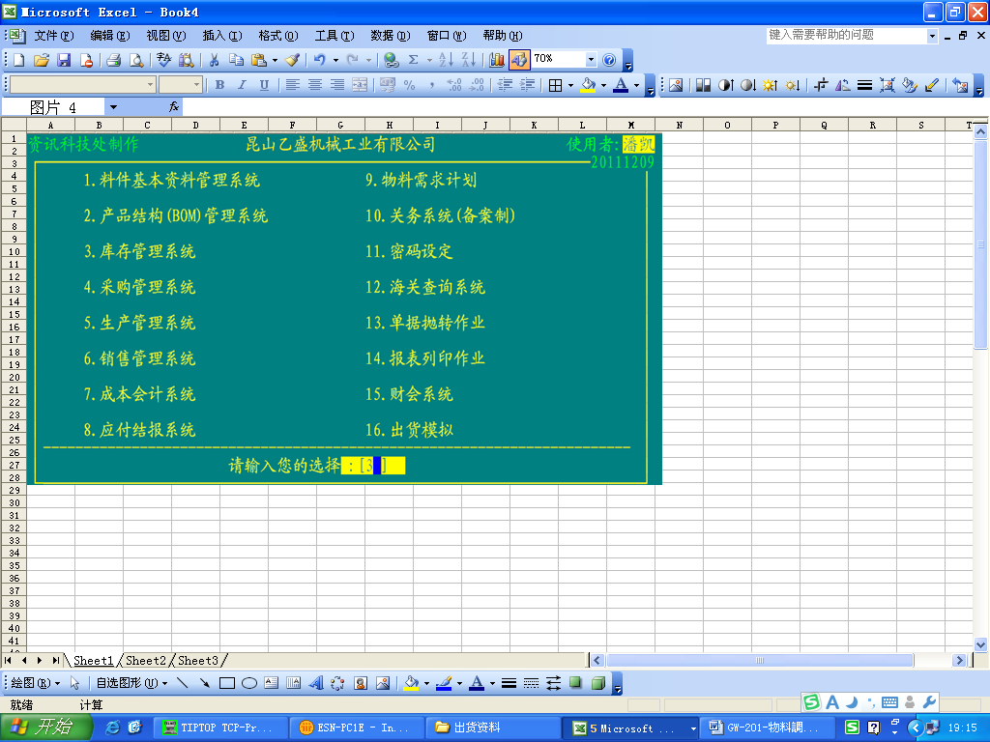
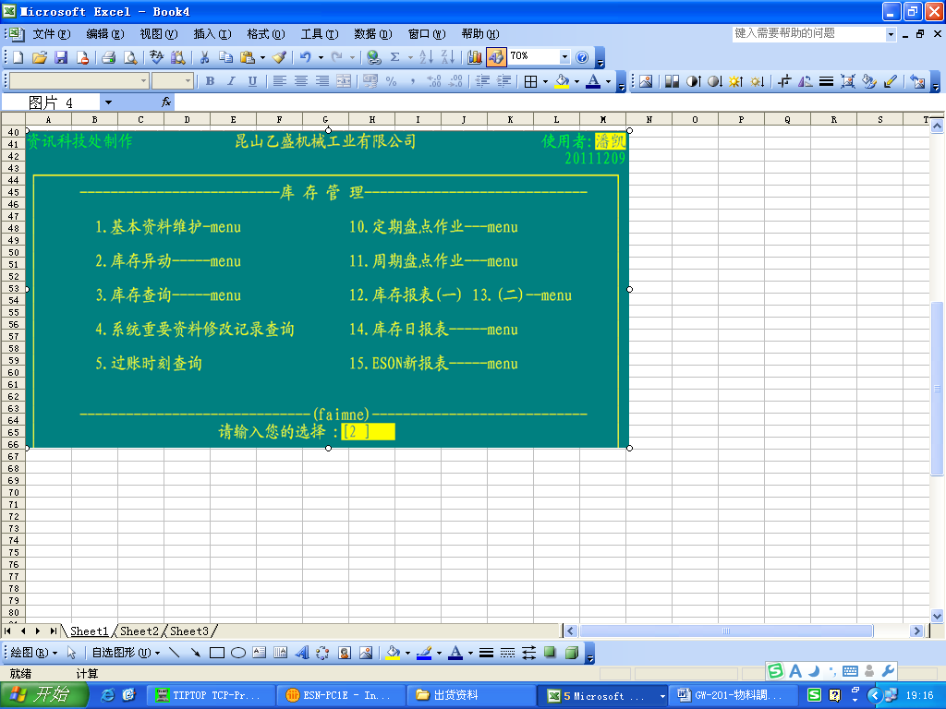
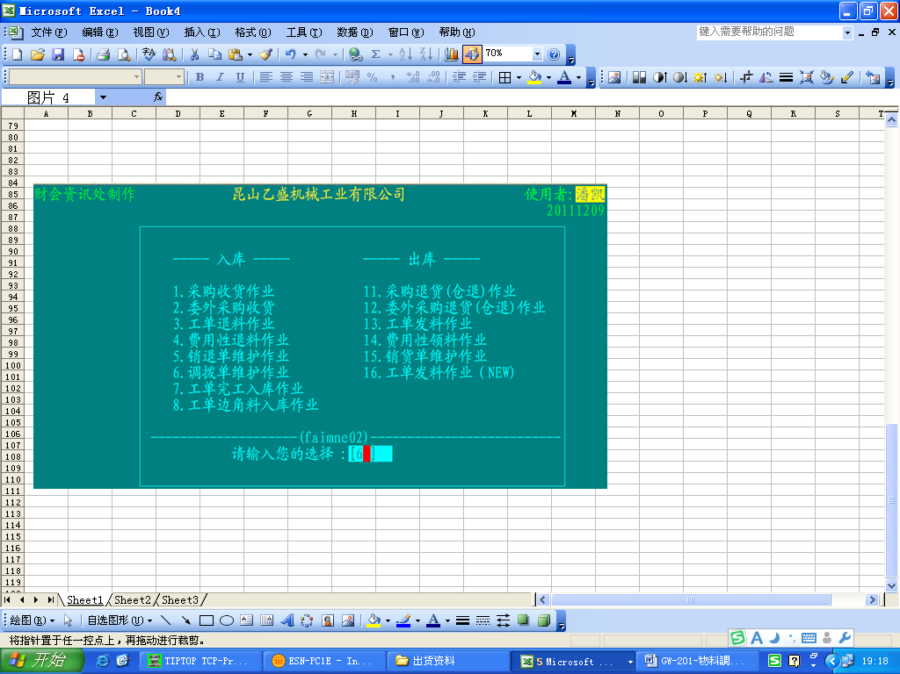
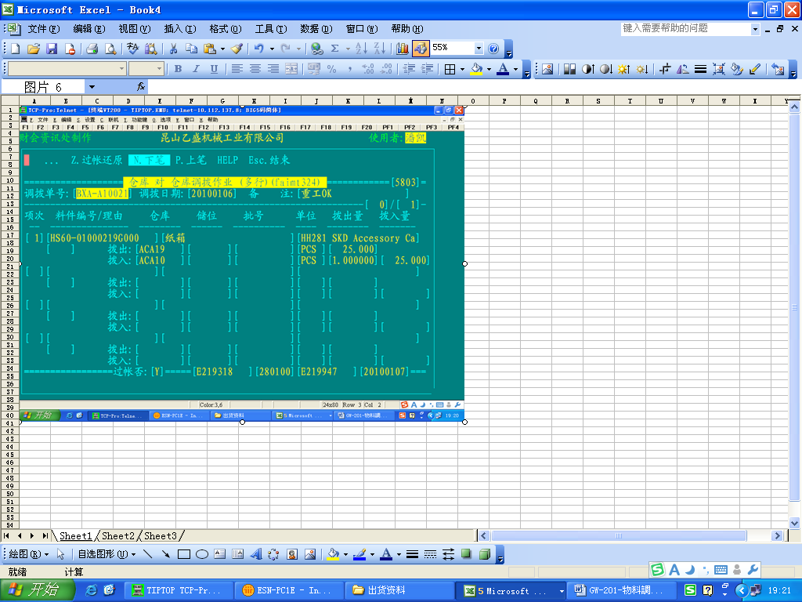

6.2 「异常调拨单,文件模板,图中标“X”都需填写」

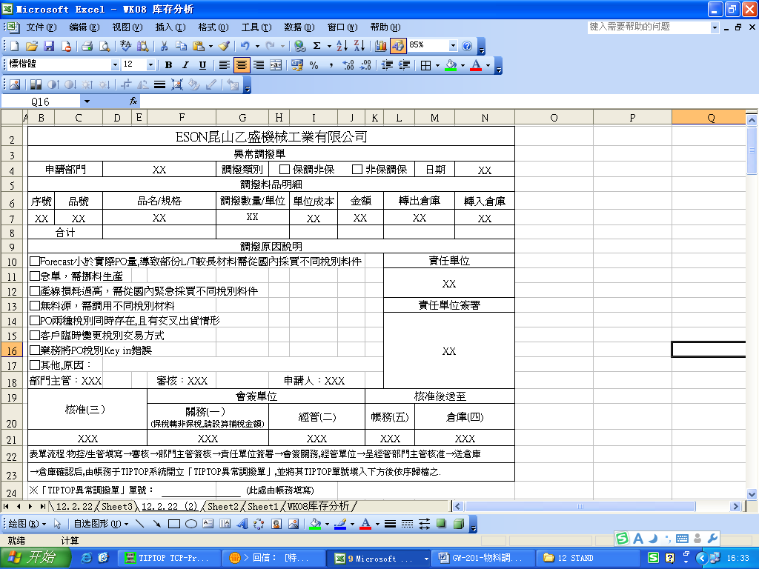

6.3 「异常调拨报表 保税→非保税(系统图面,TIPTOP 进入路径3---2---6)」

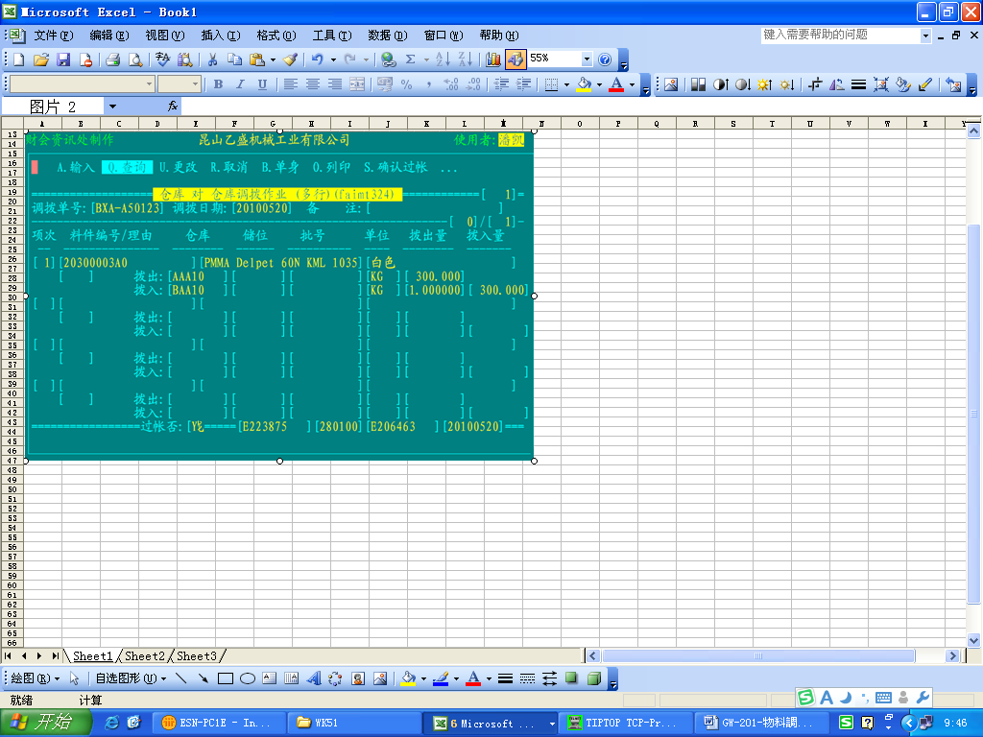
6.4 「异常调拨报表 非保税→保税(系统图面,TIPTOP 进入路径3---2---6)」
